BÀI 1 : CHỦ ĐỀ 1: TẾT TRUNG THU
(Thời lượng 4 tiết)
Ngày soạn : 3/9/2020
Tuần 1

I. MỤC TIÊU CHUNG :
- Kiến thức: Biết cách để kí họa được dáng người ở các hoạt động khác nhau.
- Kĩ năng: Kí họa được một số dáng người cơ bản như đi, đứng, chạy, nhảy với tỉ lệ hợp lí.
- Thái độ: Thêm hứng thú học tập theo quy trình trải nghiệm sáng tạo. Có ý thức học tập nghiêm túc, tiến bộ.
Hoạt động 1: (Tiết 1) Kí họa

Nội dung bài học
Học sinh quan sát một số hình ảnh về hình dáng người trong các hoạt động,

+ Hoạt động của các nhân vật.
+ Sự thay đổi về tư thế, động tác của dáng người trong mỗi hoạt động. 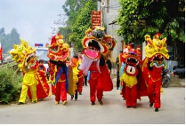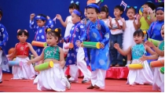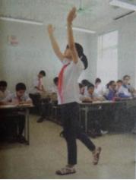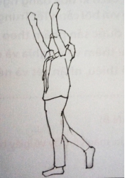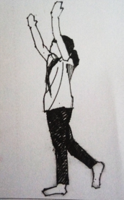

Động tác tư thế của đầu, thân, tay, chân
quan sát hình 1.2 trang 6 – sách học mĩ thuật để so sánh
- Mỗi em Thực hành kí họa dáng người | - Giấy A4, bút chì

